Сегодня в детских учреждениях для всестороннего и творческого развития детей с самого раннего возраста широко используется популярная методика В.В. Воскобовича.
Развивающие игры Воскобовича основаны на трех принципах:
- Познание
- Интерес
- Творчество
Дети, которые занимаются по данной методике, начинают рано читать, быстро выполняют различные математические операции, умеют логически мыслить и выполнять творческие задания, они обладают прекрасной памятью и могут долго концентрировать внимание.
Вот некоторые игры, которые используют педагоги в нашем детском саду:
«Геоконт»
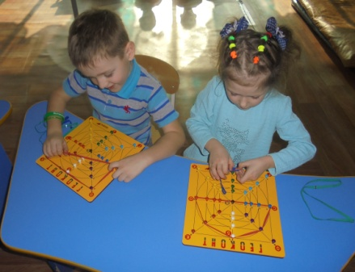

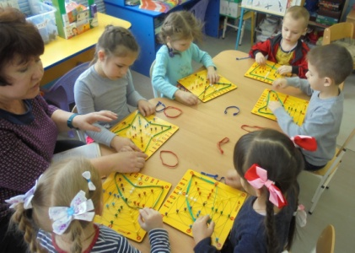

На игровое поле "Геоконт" нанесена координатная сетка. На гвоздики натягиваются "паутинки" (разноцветная резинка), и получаются контуры геометрических фигур, предметных силуэтов.
В результате у ребят развиваются моторика кисти и пальцев рук, сенсорные способности (ощущение цвета, формы, величины), мыслительные процессы (конструирование по словесной модели, построение симметричных и несимметричных фигур), творческие способности.
Кораблик «Брызг-брызг»
Представляет собой игровое поле из ковролина в виде корабля с приклеенным фанерным корпусом и нанесенными цифрами от 1 до 7. К мачте на корпусе нужно прикреплять по цветам радуги и по необходимому количеству флажки на липучках — паруса. Корабль — образ числовой оси.
Игра с корабликом способствует развитию внимания, памяти, речи, мелкой моторики рук, математических представлений (количественный, порядковый счет, высота предмета, пространственные представлениях, состав числа), умения решать логико-математические задачи.
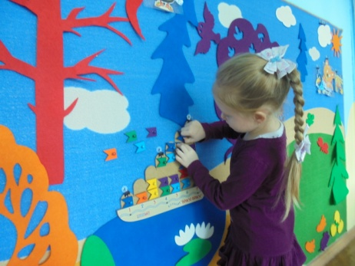

«Квадрат Воскобовича
Состоит из 32 разноцветных треугольников, наклеенных на гибкую тканевую основу и расположенных на определенном расстоянии друг от друга. Основные цвета игры красный, желтый, синий и зеленый. Для детей от 2 до 5 лет предлагается двухцветный квадрат, а для старших детей четырехцветный. Квадрат можно легко трансформировать, создавая разнообразные плоские и объемные фигуры.
Занятия с «Квадратом Воскобовича» развивают умение различать геометрические фигуры, определять их свойства и размеры, пространственное мышление, воображение, логику, внимание, умение сравнивать и анализировать, гибкость мышления, моторику рук и творческие способности, умение конструировать.
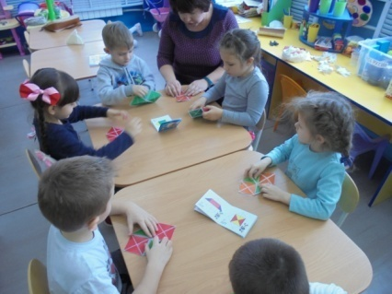
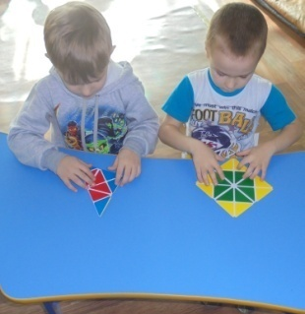

«Чудо – крестики»
«Чудо - крестики» представляют собой игру с вкладышами. Вкладыши сделаны из кругов и крестиков. Крестики разрезаны на части в виде геометрических фигур. На начальном этапе дети учатся собирать разрезанные фигуры в единое целое. Далее задание усложняется: по схемам в «Альбоме фигурок». Игра развивает внимание, память, воображение, творческие способности, «сенсорику» (дети учатся различать цвета, геометрические фигуры, их размер, сравнивают, и составлять целое из частей).
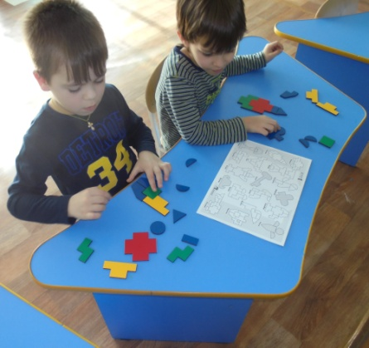

«Чудо-Цветик»
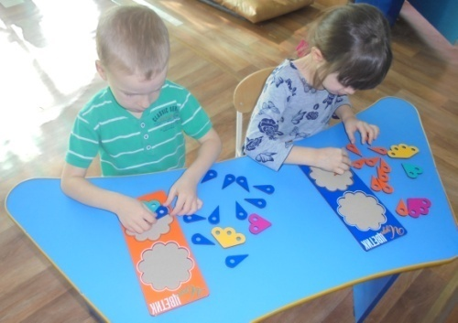

Представляет собой базу-вкладыш с двумя цветками, поделенными на разноцветные сегменты-дольки. В игровом поле или на столе ребенок составляет цветики - «двудольки», «трехдольки»,
четырехдольки», «пятидольки» и так до десяти.

Игра способствует развитию внимания, логического мышления, памяти, речи, воображения, сенсорики. Так же в процессе игры дети знакомятся с соотношением целого и части.
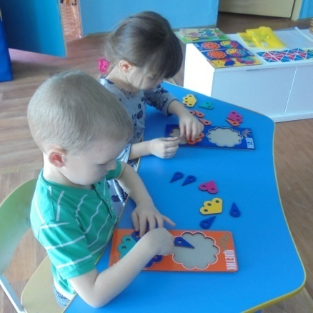

2019 г.

МБДОУ «Детский сад № 5«Теремок»
с. Погореловка Корочанского района Белгородской области»

«Развивающие игры
В.В. Воскобовича»

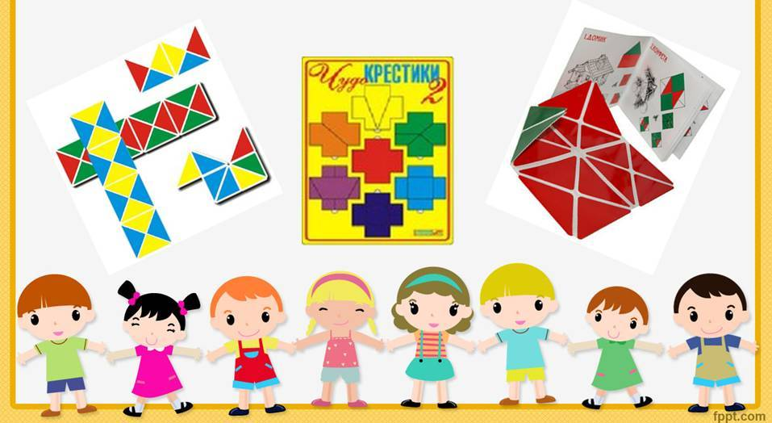

Подготовила:
воспитатель Белоусова Л.А.

